Муниципальное автономное образовательное учреждение
«Байкаловская средняя общеобразовательная школа»
Тобольского района Тюменской области

Применение
технологии проблемного обучения
на уроках в начальной школе

Автор: Бронникова Расима Абульбаисовна
учитель начальных классов

2018

Аннотация
Федеральный государственный образовательный стандарт утвержденный "6"октября 2009 г. №373 предполагает использование методик системно-деятельностного и личностно-ориентированного обучения. В данной статье представлен педагогический опыт реализации системно-деятельностного подхода через применение технологии проблемного обучения на уроках в начальной школе. Опираясь на результаты и опыт применения технологии проблемного обучения в течение трех лет я оценила эффективность использования данной технологии.

C каждым годом наука об образовании вводит более высокие требования к обучению и воспитанию подрастающего поколения. Применение на практике современных образовательных технологий является одной из основных педагогических задач, способствующих обучению и воспитанию детей. Поэтому выбор методов и форм организации работы с детьми для качественного обучения – это основная задача педагога.
Главным ориентиром при реализации федеральных государственных образовательных стандартов является познавательный процесс. Образовательных технологий направленных на формирование познавательной компетенции множество и все между собой взаимосвязаны. Вызывать познавательную потребность учения и создать внутренние условия для активного усвоения новых знаний и способов деятельности позволяет технология проблемного обучения.
Я считаю, если применять технологию проблемного обучения в образовательном процессе, то это приведет к повышению познавательной активности учащихся и как следствие процесс обучения будет более успешным.
В процессе обучения учащиеся не получают готовые знания, а в результате постановки проблемной ситуации начинают поиск решения, открывая новые знания самостоятельно. Решение учебных проблем оказывает положительное воздействие на эмоциональную сферу учащихся, создаёт благоприятные условия для развития коммуникативных способностей детей, развития их индивидуальности и творческого мышления. Кроме того, умение видеть проблемы, задавать вопросы, выдвигать гипотезы, давать определение понятиям, проводить наблюдения и эксперименты, делать выводы и умозаключения, работать с текстом, доказывать и защищать свои идеи ведёт к достижению таких образовательных результатов, как способность к самостоятельной познавательной деятельности, умение быть успешным в быстро изменяющемся мире.
На уроках использую следующие приемы для создания проблемных ситуаций:
1. предлагаю изложить различные точки зрения на один и тот же вопрос: например, при изучении темы по окружающему миру "Природа" во 2 классе ребята получают карточки с изображениями различных животных, птиц, насекомых, явлений природы, планет, деревьев, цветов, рыб и т.д.; работая в группах учащиеся должны распределить полученные объекты на группы и заполнить кластер (при необходимости в кластер учащиеся могут вносить коррективы) (см. Приложение 1);
2. побуждаю учащихся делать сравнения, обобщения, выводы из ситуации, сопоставлять факты: например, при изучении словарного слова "сорока" в 1 классе начинаю урок с ребуса "40 а", затем предлагаю составить звуковую схему слова "сорока", после звукового анализа учащиеся предлагают варианты написания данного слова; чтобы не допускать ошибок в написании словарного слова ученикам предлагается организовать ассоциативный ряд с изображением сороки (см. Приложение 2);
3. предлагаю детям рассмотреть явление с различных позиций: например, на уроках математики в 3 классе при изучении темы "Сочетательное свойство сложения" предлагаю найти значение выражения различными способами (17+19+23=?) и обосновать правильность предложенного варианта решения;
4. ставлю проблемные задачи с недостающими, избыточными или противоречивыми данными, а также с заведомо допущенными ошибками: например, каждый ученик получает текст с заведомо допущенными орфографическими ошибками (см.Приложение 3), работая самостоятельно ученики находят и исправляют орфографические ошибки, по окончании индивидуальной работы консультанты (ученики быстро и качественно справившиеся с заданием) организуют групповую работу по проверке и закреплению орфограмм.
Систематическое применение технологии проблемного обучения на уроках в начальной школе подтвердило мои предположения о положительном влиянии на процесс обучения.

Применение технологии проблемного обучения способствует:
- формированию мотивов учения, развитию устойчивых познавательных потребностей и интересов учащихся;
- развитию продуктивных приемов и навыков учебной работы, «умения учиться»;
- раскрытию индивидуальных особенностей и способностей детей;
- развитию навыков самоконтроля, самоорганизации и саморегуляции;
- становлению адекватной самооценки, развитию критичности по отношению к себе и окружающим;
- развитию навыков общения со сверстниками, установлению прочных дружеских контактов.
Эффективность применения данной технологии направлена не только на познавательное развитие школьника, но и на коммуникативное, социальное и личностное развитие. А также хочется отметить, что при использовании технологии проблемного обучения у учащихся развивается творческое и исследовательское мышления, что подтверждается ежегодным участием детей в сетевой научно-практической конференции "Наукоград" (см. Приложение 4).
Каждый педагог творец технологии. И только та технология дает необходимый результат, которая одухотворена её главным автором-Педагогом!

Образовательные ресурсы используемые при написании статьи:
- http://www.maam.ru/detskijsad/metodicheskaja-razrabotka-ispolzovanie-sovremenyh-obrazovatelnyh-tehnologii-v-obucheni-i-vospitani.html
- https://nsportal.ru/nachalnaya-shkola/obshchepedagogicheskie-tekhnologii/2013/11/23/ispolzovanie-sovremennykh
- https://infourok.ru/statya_ispolzovanie_produktivnyh_pedagogicheskih_tehnologiy_v_prepodavanii_tehnologii-184318.htm
- https://kopilkaurokov.ru/nachalniyeKlassi/prochee/ispol_zovaniie_sovriemiennykh_piedaghoghichieskikh_tiekhnologhii_v_protsiessie_o

Приложение 1
ПРИРОДА

...........................................................................................
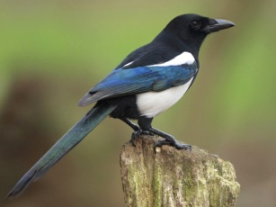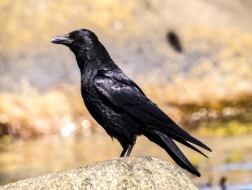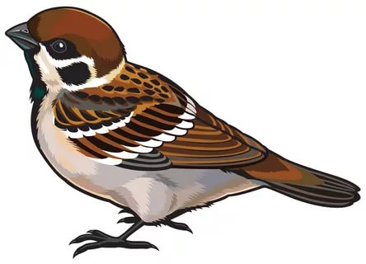
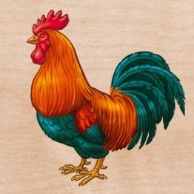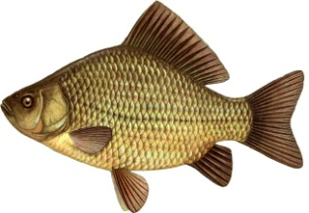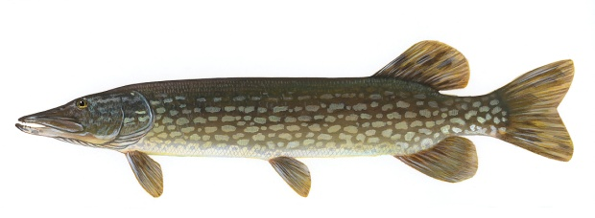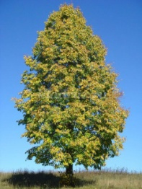
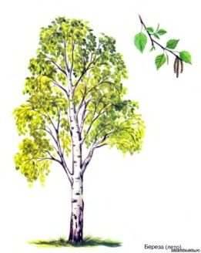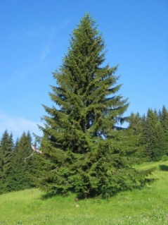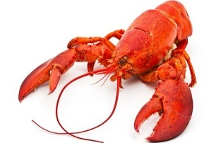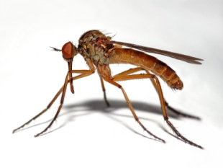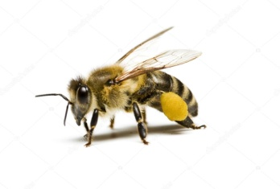
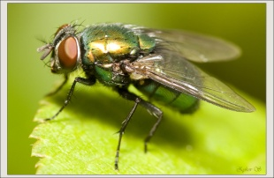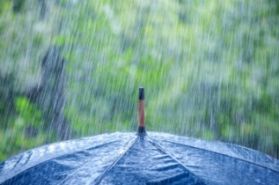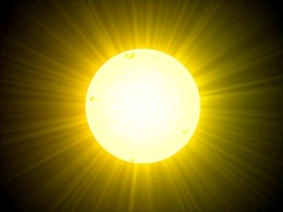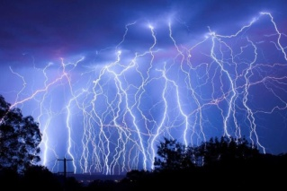
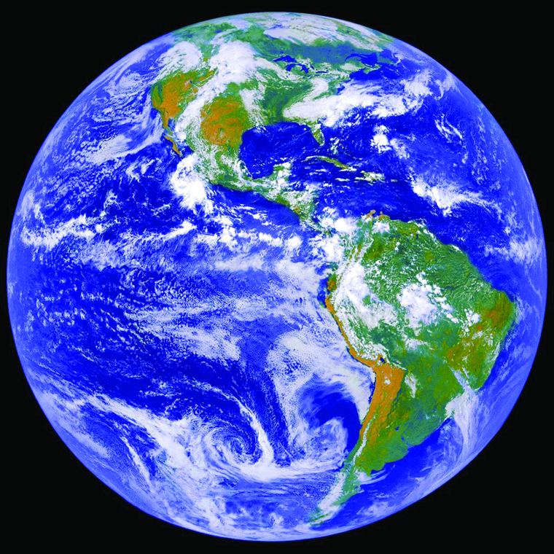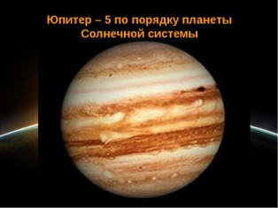
Приложение 2
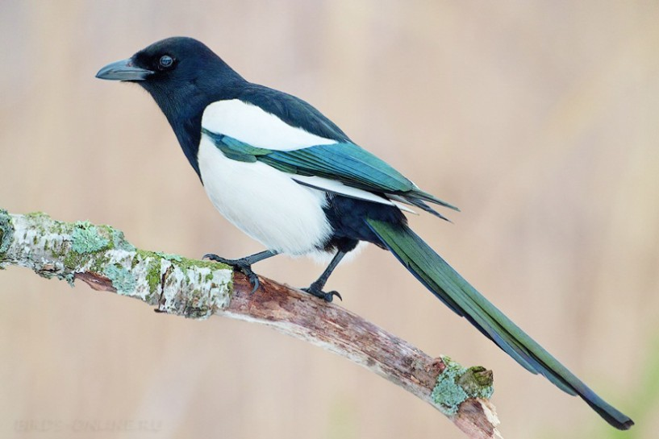

Приложение 3
Найди и исправь орфографические ошибки.
Солнце
Выплыла из-за леса сонце. Повеселела лесная паляна. Капельки расы заиграли в каждом цветке, в каждой травинки.
Но вот набежала тучя и закрыла всё небо. Загрустила природа. Столп пыли полетел к озиру. От реского ветра с деревьев посыпались сухие сучя. Лес глухо и грозно зашумел. На земле поевились мокрые пятна. С халмов потикли ручьи. Удары грома аглушили всю месность. Но граза быстро прошла. И снова над лесом светит солнце.

Приложение 4
